（2025·河北）T-DNA插入失活是研究植物基因功能的常用方法，研究者将带有卡那霉素抗性基因的T-DNA插入拟南芥2号染色体的A基因内，使其突变为丧失功能的a基因，花粉中A基因功能的缺失会造成其不育。回答下列问题：
(1)基因内碱基的增添、缺失或 都可导致基因突变。
(2)以Aa植株为 （填“父本”或“母本”）与野生型拟南芥杂交，F₁中卡那霉素抗性植株的占比为0，其反交的F₁中卡那霉素抗性植株的占比为 。
(3)为进一步验证基因A的功能，将另一个A基因插入Aa植株的3号染色体。仅考虑基因A和a，该植株会产生 种基因型的可育花粉，其中具有a基因的花粉占比为 。该植株自交得到F_{1。}利用图1所示引物P1和P2、P1和P3分别对F₁进行PCR检测，电泳结果如图2所示。根据电泳结果F₁植株分为Ⅰ型和Ⅱ型，其中Ⅰ型植株占比为 。F₁中没有检测到仅扩增出600bp条带的植株，其原因为 。
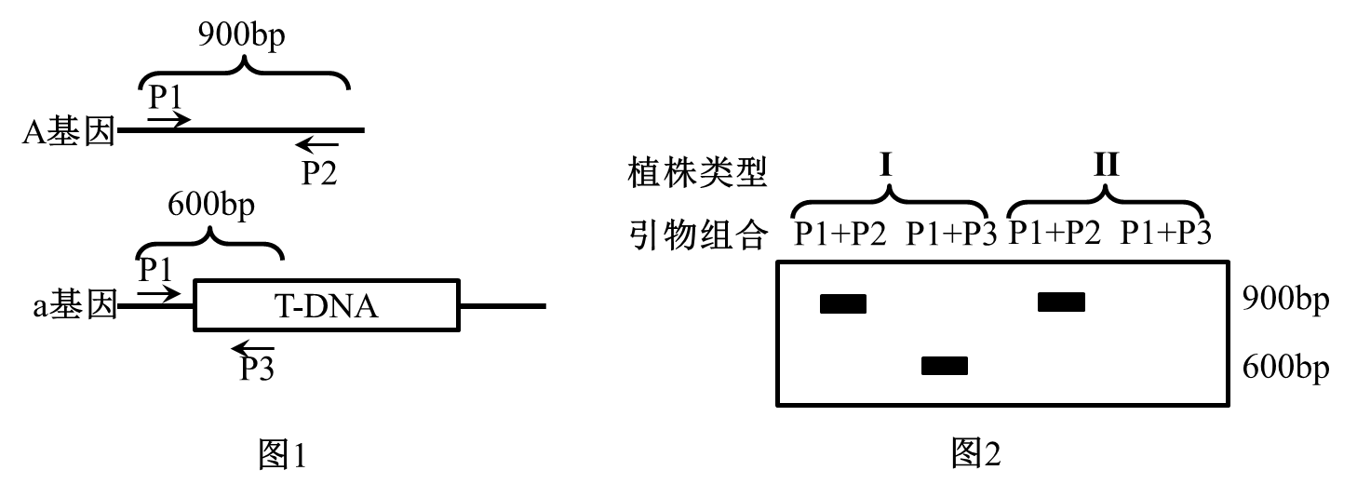
(4)实验中还获得了一个E基因被T-DNA插入突变为e基因的植株，e基因纯合的种子不能正常发育而退化。为分析基因E/e和A/a在染色体上的位置关系，进行下列实验：
①利用基因型为AaEE和AAEe的植株进行杂交，筛选出基因型为 的F₁植株。
②选出的F₁植株自交获得F_{2．}不考虑其他突变，若F₂植株中花粉和自交所结种子均发育正常的植株占比为0，E/e和A/a在染色体上的位置关系及染色体交换情况为 ；若两对基因位于非同源染色体，该类植株的占比为 。除了上述两种占比，分析该类植株还可能的其他占比和原因： 。

答案.(1)替换
(2)父本 1/2
(3)3 1/3 2/3 a花粉不育，无法形成纯合aa植株
(4)AaEe E/e和A/a连锁且无交换，F₂中无同时含A和E的配子 1/6 若基因连锁但发生交换，正常植株占比介于0～1/6

（2025·黑吉辽蒙卷）香树脂醇具有抗炎等功效，从植物中提取难度大、产率低。通过在酵母菌中表达外源香树脂醇合酶基因N，可高效生产香树脂醇。回答下列问题。
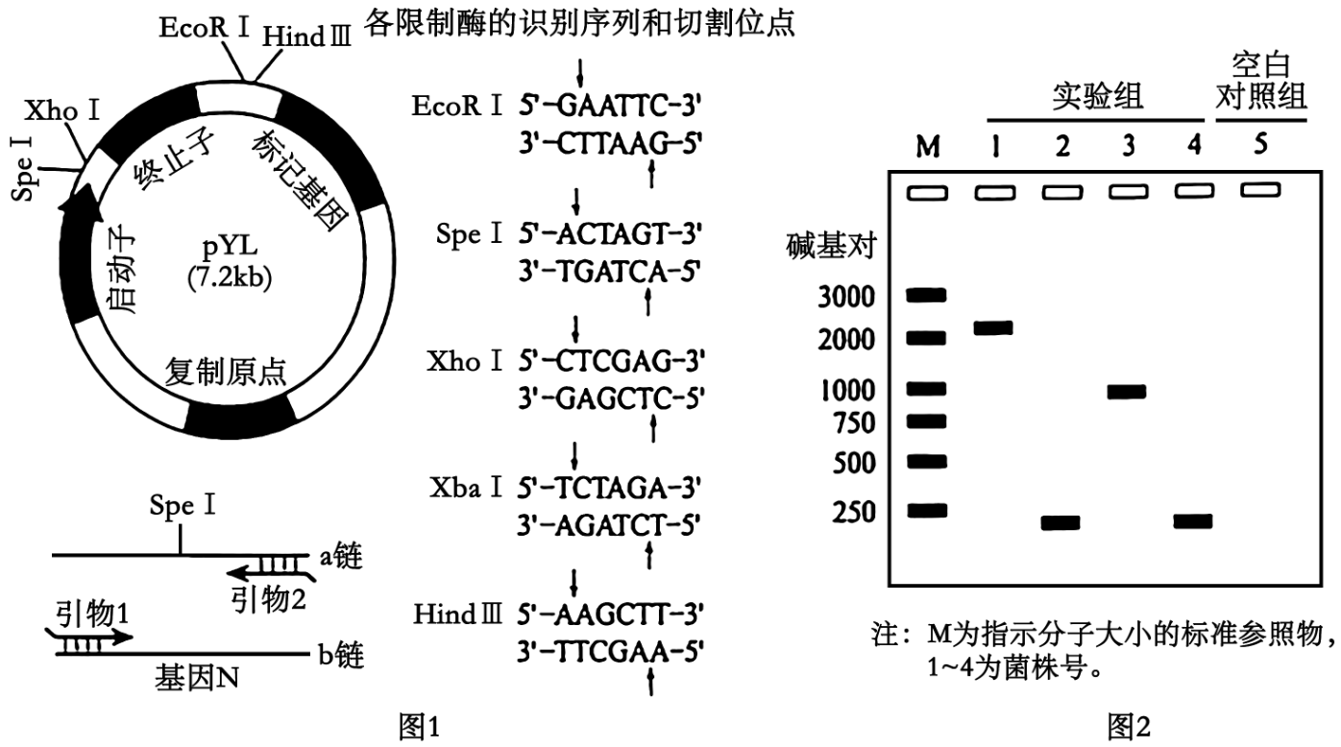
(1)可从 中查询基因N的编码序列，设计特定引物。如图1所示，a链为转录模板链，为保证基因N与质粒pYL正确连接，需在引物1和引物2的5'端分别引入 和
限制酶识别序列。PCR扩增基因N，特异性酶切后，利用 连接DNA片段，构建重组质粒，大小约9.5kb（kb为千碱基对），假设构建重组质粒前后，质粒pYL对应部分大小基本不变。
(2)进一步筛选构建的质粒，以1-4号菌株中提取的质粒为模板，使用引物1和引物2进行PCR扩增，电泳PCR产物，结果如图2。在第5组的PCR反应中，使用无菌水代替实验组的模板DNA，目的是检验PCR反应中是否有 的污染。初步判断实验组 （从“1~4”中选填）的质粒中成功插入了基因N，理由是 。
(3)为提高香树脂醇合酶催化效率，将编码第240位脯氨酸或第243位苯丙氨酸的碱基序列替换为编码丙氨酸的碱基序列，丙氨酸的密码子有GCA等。a是诱变第240位脯氨酸编码序列的引物（GCA为诱变序列），b、c、d其中一条是诱变第243位苯丙氨酸的引物，其配对模板与a的配对模板相同。据此分析，丙氨酸的密码子除GCA外，还有 。
a：5'-…GCA/CCC/GAG/TTC/TGG/CTG/TTT/CCC/TCT/TTC/TTC…-3'
b：5'-…GAA/CTG/TGG/GAC/ACC/CTG/AAC/TAC/TTC/TCT/GAG…-3'
c：5'-…GCC/TGG/CTG/TTT/CCC/TCT/TTC/TTC/CCC/TAC/CAC…-3'
d：5'-…GAT/AAT/AAG/ATC/CGA/GAG/AAG/GCC/ATG/CGA/AAG…-3'
(4)进一步检测转基因酵母菌发酵得到的 含量并进行比较，可以选出最优的香树脂醇合酶基因的改造方案。

答案：
(1)基因数据库/序列数据库 Xho Ⅰ Xba Ⅰ DNA 连接酶
(2)外源DNA 1 目的基因N大小为2.3kb
(3)GCC
(4)香树脂醇

